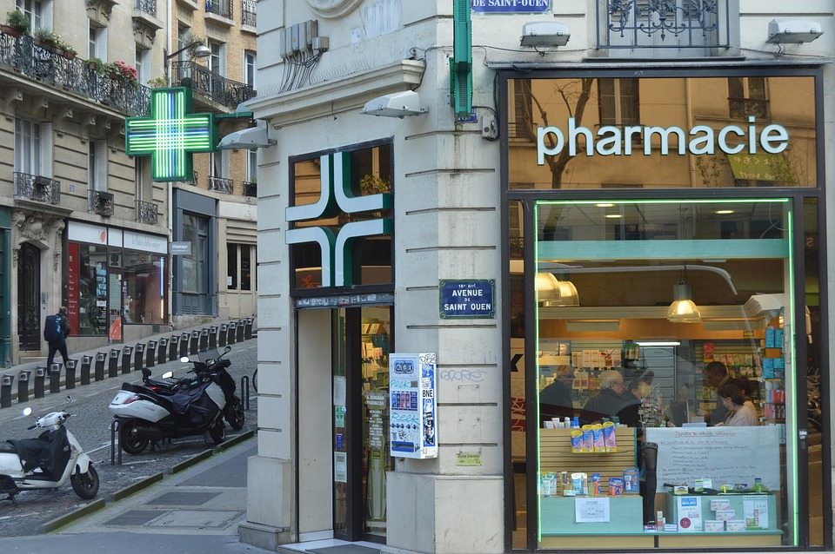

**LÉKÁRNA**

- 1 MORTALITA

- 1000 POPULACE

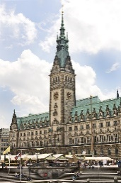

**RADNICE**

+ 4 STATUS

+ 1000 POPULACE

- 2000 POPULACE

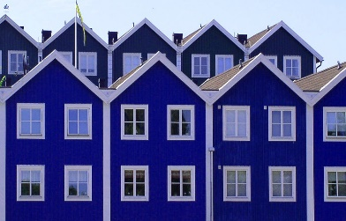

**ŘADOVKA**

+ 10 000 POPULACE

+ 1000 POPULACE

- 3000 POPULACE

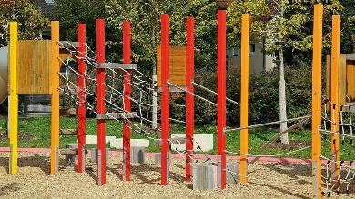

**HŘIŠTĚ**

+ 1 SPOKOJENOST

- 1000 POPULACE

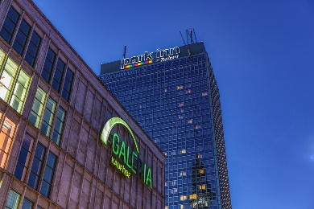

**FIRMA**

+ 5000 Kč každé kolo

+ 1000 POPULACE

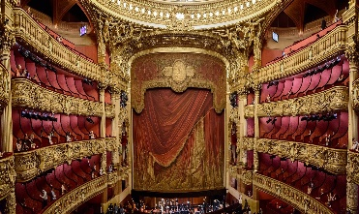

**DIVADLO**

+ 5 KULTURA

- 3000 POPULACE

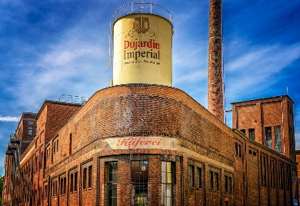

**DÍLNA**

+ 1 kostička každé kolo

+ 1000 POPULACE



**POLIKLINIKA**

- 3 MORTALITA

+ 2000 POPULACE

- 2000 POPULACE

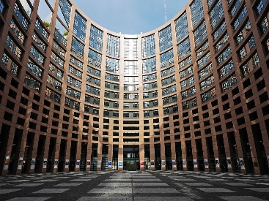

**ÚŘAD**

+ 8 STATUS

*Rozšiř si své území města*

+ 2000 POPULACE

- 4000 POPULACE

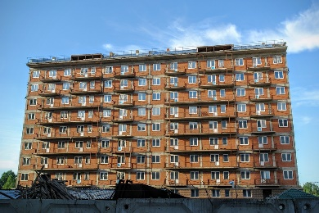

**PANELÁK**

+ 22 000 POPULACE

+ 2000 POPULACE

- 5000 POPULACE

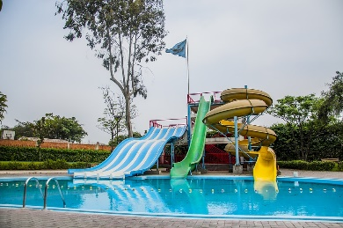

**AQUAPARK**

+ 3 SPOKOJENOSTI

+ 1000 POPULACE

- 5000 POPULACE

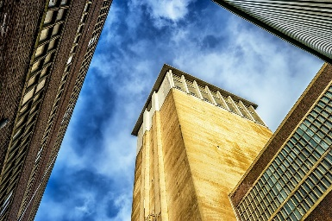

**BANKA**

+ 11 000 Kč každé kolo

+ 3000 POPULACE



**KINO**

+ 8 KULTURA

*Přičti si znovu bonus z jakékoliv již postavené budovy*

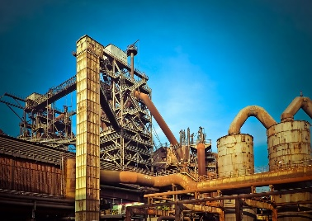

**TOVÁRNA**

+ 3 kostičky každé kolo

+ 1000 POPULACE

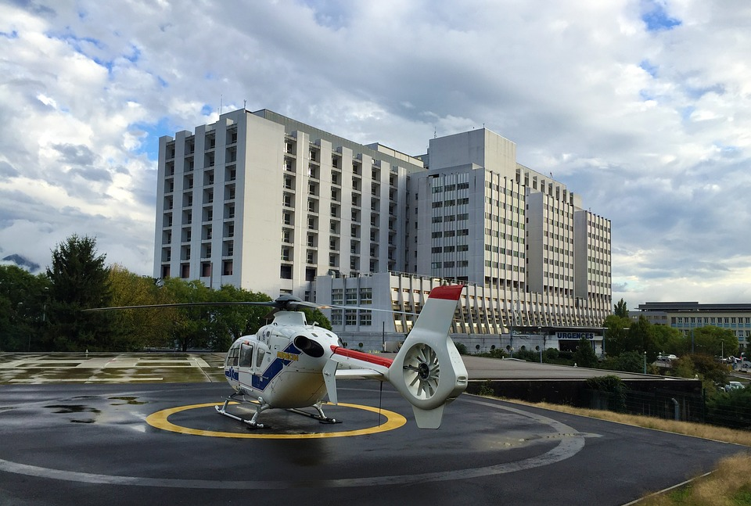

**NEMOCNICE**

- 5 MORTALITA

+ 2000 POPULACE

- 5000 POPULACE000 POPULACE



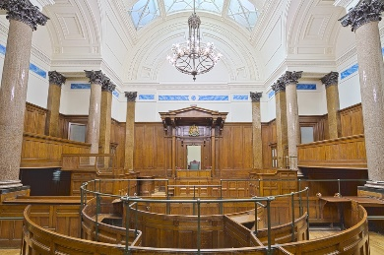

**SOUD**

+ 20 STATUS

*Získáváš 10 Ks silnice*

+ 3000 POPULACE

- 6000 POPULACE

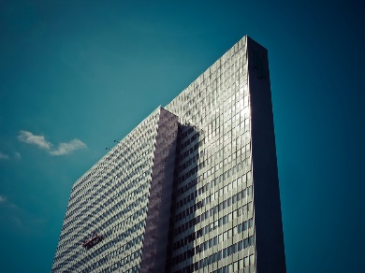

**MRAKODRAP**

+ 35 000 POPULACE

+ 3000 POPULACE

- 8000 POPULACE

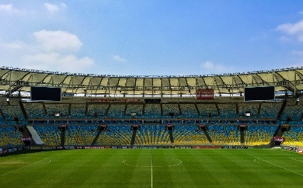

**FOTBALOVÝ STADION**

+ 5 SPOKOJENOSTI

+ 2000 POPULACE

- 4000 POPULACE

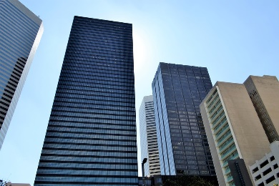

**OBCHODNÍ DŮM**

+ 17 000 Kč každé kolo

+ 3000 POPULACE

*Zdroj fotografií s licencí volně ke stažení dne:  
10. 9. 2019. pixabay.com*

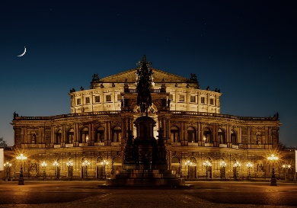

**STÁTNÍ OPERA**

+ 10 KULTURA

*Vezmi si znovu bonus za populaci z jedné již postavené budovy*

+ 7000 POPULACE

+ 3000 POPULACE

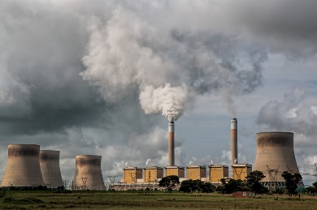

**ELEKTRÁRNA**

+ 5 kostiček

+ 1000 POPULACE